ТАКТИКА НА ВОЛЕЙБОЛА
Петър Колев

В исторически аспект волейболната игра е претърпяла значително развитие. Основен двигател на това развитие е борбата между двете страни на играта, а именно нападението и защитата. Търсенето през годините на варианти как нападението ефективно да преодолява защитата с цел постигане на успешен резултат, както и защитата да противодейства на атаката, е довело до появата на нови технически елементи от играта, нови системи за игра в нападение и защита, повишаване нивото на физическа дееспособност, вкарване на активна мисловна дейност при реализиране на игровата дейност. Точно тази мисловна дейност, насочена към откриване и използване на слабите страни в играта на противниковия отбор, както и към собствените силни страни, търсенето на нови средства, способи и форми за водене на играта, е обект на тактиката на волейбола.
Тактика във волейбола е целенасочено проявление и подбор на предварително усвоени и усъвършенствани в практиката индивидуални и колективни форми и способи за водене на играта с конкретен противник при конкретни игрови условия с цел постигане на максимално добър резултат.
Тактиката е творчески процес, който винаги е съобразен с условията, противника, ситуацията. За внасяне на повече яснота относно тактиката на волейболната игра е необходимо да се придобият повече познания относно различните елементи и понятия, които изясняват съдържанието на този процес. При определяне на тактиката говорим за средства, способи, форми.
Средства на тактиката са основните елементи на играта, подаванията, начален удар, забиване, блокада. От една страна изброените елементи са част от техниката на играта, когато се разучават с оглед на правилното им изпълнение от гледна точка на биомеханката. Когато обаче към съответния елемент включим активна мисловна дейност, т.е. използваме го, изхождайки от слабите страни на противника и особеностите на игровата ситуация, когато целим чрез него постигане на успех, той се превръща в средство на тактиката.
Способите за водене на играта са индивидуалните, колективни и отборни действия, проявяващи се в процеса на играта. При индивидуалните действия играчът сам взема решение за съответното действие. В груповите взаимодействия двама или повече играчи си взаимодействат по предварително уточнен начин /посрещане на начален удар, второ подаване, атакуващ удар/. Отборните действия са тези, при които целият отбор, всичките шест играчи, са ангажирани по някакъв начин - чрез игра с топка, заставане на определено място в игрището за подсигуряване на играещия, заемане на определено изходно положение за ефективност при играта с топка и др.
Формите за водене на играта са външната изява на цялостното съдържание на играта чрез отборните действия, насочени към постигане на максимално добър спортен резултат.
Класификация на тактиката. За нуждите на тактическата подготовка действията на играчите се класифицират по следния начин:
- Тактика при играта в нападение;
- Тактика при играта в защита.
И двете страни на тактиката включват в себе си индивидуални, групови /колективни/ и отборни тактически действия. В зависимост от това дали се осъществяват при игра с топка или без топка, действията се класифицират съответно като: - тактически действия при игра с топка и тактически действия при играта без топка.
В зависимост от насочеността на конкретните тактически действия те се групират в системи.
Системи за игра в нападение:
- Нападение след второ подаване:
- когато разпределителят е позициониран на първа линия;
- когато разпределителят е позициониран на втора линия;
- Нападение след първо подаване.
Системи за игра в защита:
- С вмъкнат заден център /подсигуряването на блокадата се извършва от състезателя, който се намира в зона 6, фиг. 1;
- С изтеглен заден център, когато подсигуряването се извършва от състезател, намиращ се зад блокадата в зони 1 или 5, фиг. 2.
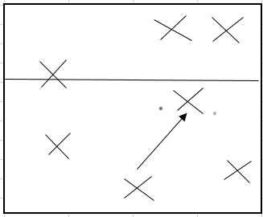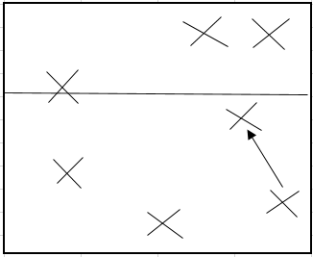
Фиг. 1 Фиг. 2
Съществуват няколко варианта на системата за игра в защита с изтеглен заден център:
- Подсигуряването на блокадата се извършва от краен защитник, който се намира в зона № 1 или № 5, фиг. 2 и фиг. 3;
- Подсигуряването на блокадата се извършва от неучастващия в блокадата състезател от първа линия, фиг. 4;
- Комбинирано подсигуряване от краен защитник и неучастващ в блокадата, едновременно, фиг. 5.
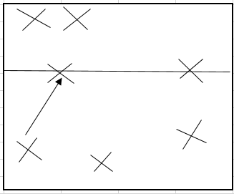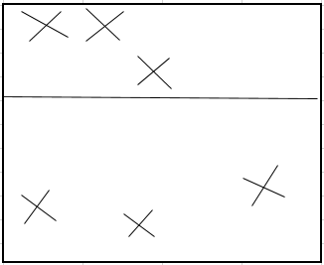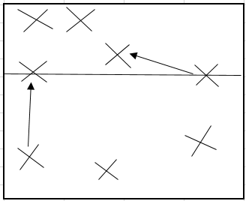
Фиг. 3 Фиг. 4 Фиг. 5
Комплектуване на отбор. Комплектуването на отбора по волейбол се извършва на базата на индивидуалните физически, спортно-технически, психологически качества на състезателите, с които разполага той. Разположението на състезателите в игрището е в зависимост от функциите, които са поставени пред тях. Характерна черта на съвременния волейбол е специализацията на състезателите по постове. От тази гледна точка различаваме следните постове:
- Разпределител – организира атаката на своя отбор. Всяка втора топка преминава през него;
- Универсален нападател – посреща начален удар, атакува от зона № 4;
- Централен блокировач – извършва блокада и атакува на първа линия в зона № 3;
- Специализиран нападател /диагонал на разпределителя/ - изпълнява функциите си в зони № 2 на първа линия и № 1 на втора линия;
- Либеро – състезателят, който може да замени всеки на втора линия. Участва в организиране на посрещането на начален удар и играта в защита. Извършва второ подаване в случаите, когато първото докосване до топката е реализирано от разпределителя.
По време на игра в игрището се разполагат двама играчи, извършващи еднотипни функции. Разпределител – диагонал на разпределител, универсални нападатели и централни блокировачи. Принцип е, че всяка двойка играчи с еднакви функции започват играта в срещуположни зони /1-4, 2-5, 3-6/.
В исторически аспект комплектуването на отборите преминава през различни схеми:
- Схема 1+5 – един нападател и петима защитници – топката се е насочвала за атака към най-добрия нападател в игрището.
- Схема 2+4 – с двама нападатели, като атаката се извършва от този, който е на първа линия.
- Схема 3+3 – трима нападатели и трима защитници /разпределители/, в която всеки разпределител води нападател след себеси.
Тези три схеми за комплектуване на отбор вече не се срещат на съвременния етап на развитие на волейболния спорт. Днес най-популярни и използвани са схемите 4+2 и 5+1. Първата цифра обозначава броя на нападателите, а втората – броя на разпределителите в игрището. Всички висококвалифицирани отбори използват схема 5+1. При нея само един човек изпълнява през цялото време организацията на атаката, осъществявайки второто подаване. Схема 4+2 се среща при отбори на подрастващи. Позната е в два варианта. При първия разпределителските функции се изпълняват от разпределител, който се намира на първа линия. При втория тези функции се извършват от разпределителя на втора линия. Когато той премине на първа линия, приема атакуващи функции, а разпределянето се извършва от втория разпределител, който вече е на втора линия. Вторият вариант на схемата в новите литературни източници започва да се налага като схема 6+2, тъй като разпределителите на първа линия са нападатели т.е. шест човека в игрището са ангажирани с атаката на отбора.
Тактика в нападение
Тактиката в нападение представлява целенасочен подбор и прилагане на най-подходящите средства и способи за преодоляване на противниковата защита.
Както вече стана въпрос тактическите действия в нападение са индивидуални и колективни.
Индивидуалните тактически действия могат да се осъществяват, както при игра с топка, така и без топка. Към тактическите действия без топка причисляваме необходимите придвижвания, изходни положения, заемане на най-подходящ волейболен стоеж за ефективна, последваща игра с топката.
Към индивидуалните тактически действия с топка причисляваме:
- Изпълнение на начален удар – Тук действията са насочени към подбор на:
- най-правилния начален удар;
- насочването му в най-неопитния играч;
- насочване в непокрита зона;
- редуване на къс с дълъг начален удар;
- насочване в разпределителя и т.н.
- Първо подаване или посрещане на начален удар:
- Подбор на правилния технически елемент;
- Съобразяване с местоположението на разпределителя, съответно подаване с определена височина;
- Второ подаване:
- Да е съобразено с възприетия стил на игра;
- Спрямо игровата ситуация да се подбира най правилната зона за атака;
- Да се използват скоростни подавания с цел изненада;
- Да се насочва топката към слабите звена на противника /ниска блокада/;
- В трудна ситуация да се използва най-опитният нападател;
- Да е съобразено с индивидуалните възможности на съотборниците и т.н.
- Забиване:
- Технично забиване покрай блокадата;
- Силово забиване;
- Пускане в опразнена зона;
- Насочване на топката в разпределителя с цел елиминирането му от второ подаване;
- Насочване в най-слабия защитник;
- Технично забиване в блокадата с цел доиграване;
- Игра блок-аут и т.н.
Колективни тактически действия в нападение представляват игрови взаимовръзки между състезателите от един отбор в зависимост от техните функции. Тези действия биват колективни, когато в тях са заложени взаимодействия между двама, трима и повече играчи и отборни, когато си взаимодействат всичките 6 играчи от отбора. Системата на нападение е изключително сложна и затова взаимовръзките в нея са многобройни.
Особен интерес представлява подреждането и взаимодействието между състезателите при организиране на посрещането на начален удар. То е в пряка връзка с възрастта на сътезателите, техния игрови опит, възприетата схема за комплектуване на отбор, местоположението на разпределителя. Основно изискване тук е спазване на правилото за зоните, а именно. В момента на изпълнение на начален удар играчите трябва да бъдат разположени така, че тези, които са в две съседни зони в дълбочина на игрището /2-1, 3-6, 4-5/, фиг. 6 да не стоят в една линия, също така тези, които са на задна линия, да не са пред тези на предна. Това означава, че играчът от зона 1 не трябва да бъде на една линия или пред играча в зона 2. Играчът от зона 6 не трябва да бъде на една линия или пред играча в зона 3. Играчът от зона 5 не трябва да бъде на една линия или пред играча в зона 4. Същото правило важи и за играчите, разположени по широчина или успоредно на мрежата фиг. 6. Играчът от зона 4 не може да бъде на една линия или вдясно от играчът в зона 3. Този в зона 3 не може да бъде на една линия или вдясно от играчът в зона 2, както и на една линия или вляво от играча в зона 4. Играчът от зона 2 не може да бъде на една линия или вляво от играча в зона 3. Това се отнася и за играчите на втора линия. Зона 1 не може да бъде в линия или вляво от зона 6. Зона 6 не може да бъде в линия или вляво от зона 5.
Несъобразяването с тези изисквания води до грешка от съдийско естество. След изпълнение на начален удар играчите могат да променят местоположението си и да застават във всяка една точка от игрището. | 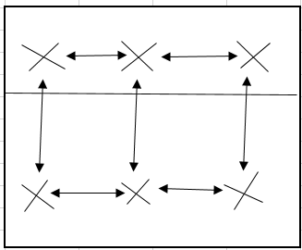  Фиг. 6
В етапа на начално обучение, когато дейността е подчинена на принципа на всестранност в подготовката и всяко дете трябва да бъде обучавано да владее всеки един от елементите, подреждането при посрещане на начален удар се осъществява по два начина. Разпределител е всяко дете, което се намира в зона 3. Всички останали са подредени за посрещане на начален удар в дъга фиг. 8 или шахматно фиг.7. С повишаване на възрастта и съответно на спортното майсторство, броят на посрещащите начален удар става по-малък, четири човека, а после се свежда и до трима, ангажирани с тази дейност.
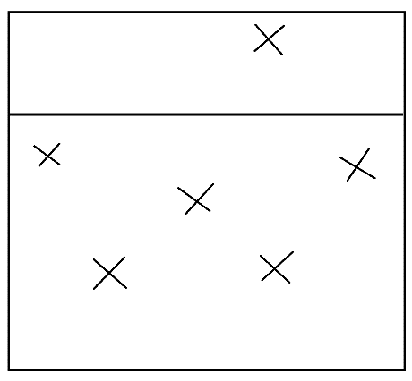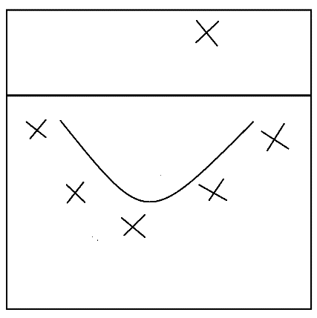
Фиг. 7 Фиг. 8
Освен подреждането на състезателите при посрещане на начален удар към колективните тактически действия в нападение спадат:
- Взаимодействието между посрещане и второ вдигане;
- Взаимодействие между разпределител и нападатели;
- Взаимодействие между самите нападатели.
Тактика на играта в защита представлява съвкупност от индивидуални и колективни /групови и отборни/ взаимодействия, насочени към неутрализиране на противниковата атака.
И при тактиката в защита говорим за тактически действия при играта без топка:
- Действия при посрещане на начален удар;
- Действия при изграждане на блокада;
- Действия при подсигуряване на блокада;
- Действия при подсигуряване на нападател;
- Защитни действия на втора линия.
Всички тези действия се свеждат до пълна концентрация на вниманието, наблюдаване играта на противника, предугаждане на игрова ситуация, придвижване за игра с топката, заемане на най-подходящ волейболен стоеж и т.н.
Индивидуални тактически действия с топка.
Те се свеждат дo:
- Изграждане на единична блокада;
- Защитни действия в игралното поле
- При подсигуряване на атакуващ съотборник;
- При подсигуряване на блокада;
- Защитна игра на първа линия от неучастващ в блокадата играч;
- Защитна игра на втора линия.
Индивидуалните тактически действия с топка се свеждат до:
- използване на най-подходящия технически елемент;
- насочване на топката с необходимата височина;
- насочване на топката в зоната на разпределителя.
Колективни тактически действия с топка.
Те представляват взаимодействия между двама и повече играчи насочени към ефективно противодействие срещу атаката на противниковия отбор. Тук говорим за:
- Изграждане на групова /двойна или тройна блокада/;
- Изграждане на зонова блокада, която цели не директно спиране на атаката, а неутрализиране на определена зона в игрището;
- Изграждане подвижна блокада, насочена към директно спиране на атаката на противников нападател;
- Взаимодействие между защита и блокада;
- Взаимодействия между подсигуряване на блокада и защита на втора линия;
- Взаимодействие между защитници, играещи на втора линия.
От гледна точка обучението на подрастващи, деца, практикуващи играта волейбол в лекцията по-подробно ще се спрем на схема за комплектуване на отбор 4+2. Както вече стана въпрос при тази схема разпределителските функции се изпълняват от двама разпределители.
Вариант на разположение на играчите при разпределител на първа линия.
Разпределителят влиза от зона № 4. Играчът, който се намира в зона № 3, се изтегля за посрещане на начален удар в зона № 4 при спазване правилото за зоните. Атакуващи са зони № 2 и № 4. | 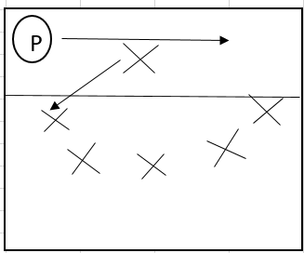
Разпределителят се намира в зона № 3. Играчите от зони № 4 и № 2 атакуват след посрещане на начален удар. | 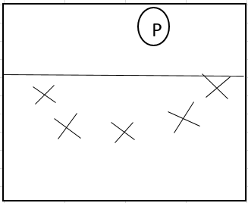
Разпределителят се намира в зона № 2. Играчът от зона № 3 се изтегля за посрещане на начален удар в зона № 2 при спазване правилото за зоните. Атакуващи са зони № 2 и № 4. | 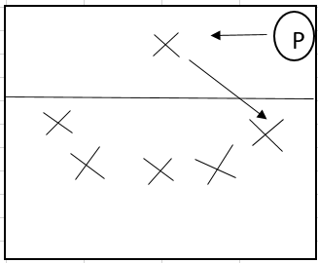

При този вариант на играта имаме специализация на играчите по постове. Освен разпределител, на първа линия играят един централен блокировач и един универсален нападател. След посрещане на началния удар се извършва атака от зони № 2 или 4 и след това ако се стигне до разиграване, играчите продължават да изпълняват функциите си както следва: - разпределителят от зона № 2, централният блокировач от зона № 3 /изгражда блокада и атакува/ и универсалният нападател от зона № 4.
Вариант на разположение на играчите при разпределител на втора линия.
Разпределителят се намира в зона № 1. Вторият разпределител на първа линия изпълнява функциите на нападател. Трима нападатели участват в атаката след посрещане на начален удар. | 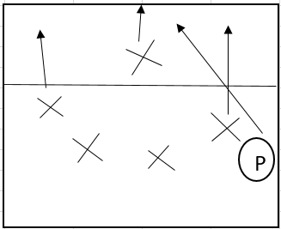
Разпределителят се намира в зона № 6. Атаката отново се организира с трима нападатели. | 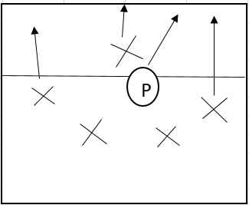
Разпределителят се намира в зона № 5. Играчът от зона № 3 се изтегля за посрещане на начален удар в зона № 4 при спазване правилото за зоните. След посрещане атакува в зона № 4. Играчът от зона № 4, който се намира пред разпределителя не участва в посрещането и тръгва за атака през зона № 3. | 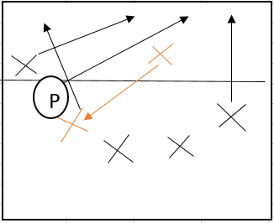
При организиране на играта с разпределител от втора линия, атаката се извършва с трима нападатели от зони № 4, 3 и 2. Разпределителят на първа линия изпълнява атакуващи фунции. Ако се стигне до разиграване, играчите продължават да изпълняват функциите си като при варианта с разпределител на първа линия. Централният блокировач от зона № 3 /изгражда блокада и атакува/ и универсалният нападател от зона № 4, а диагоналът на разпределителя /в случая разпределителя, който се намира на първа линия/ от зона № 2. Действащият разпределител или този, който е на втора линия при разиграване изпълнява защитни действия задължително от зона № 1, като след защита влиза на мрежата за обработване на втора топка. Ако се наложи разпределителят да играе защита на първа топка, разпределителските функции се поемат от разпределителя на първа линия.

